АДМИНИСТРАЦИЯ  МУНИЦИПАЛЬНОГО РАЙОНА «ПЕЧОРА» | 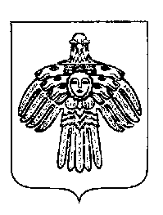 | «ПЕЧОРА»  МУНИЦИПАЛЬНÖЙ РАЙОНСА  АДМИНИСТРАЦИЯ
ПОСТАНОВЛЕНИЕ
ШУÖМ

« 31 » октября 2019 г.  г. Печора, Республика Коми |  | № 1380/1

О внесении изменений в постановление администрации МР «Печора» от 29.06.2018 № 742 «Об оплате труда работников муниципальных учреждений физической культуры и спорта муниципального образования муниципального района «Печора»

Администрация ПОСТАНОВЛЯЕТ:

1. Внести в постановление администрации МР «Печора» от 29.06.2018 № 742 «Об оплате труда работников муниципальных учреждений физической культуры и спорта муниципального образования муниципального района «Печора»:
1.1. В приложении к постановлению в разделе 5 исключить пункты 5.1.-5.3.

2. Настоящее постановление вступает в силу со дня принятия, подлежит размещению на официальном сайте администрации МР «Печора».

Глава муниципального района –  руководитель администрации | Н.Н. Паншина

